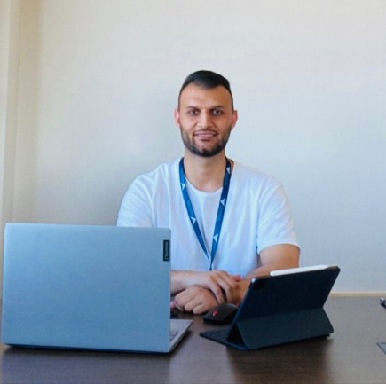
Feridun AYDINLI

Antalya Bilim University
Tourism Management

feridun.aydinli@antalya.edu.tr
B2-41

Education
Bachelor’s degree | Tourism Management | Selcuk University | 2015- 2019
Master | Tourism Management | Selcuk University | 2020- 2023
Doctorate | Tourism Management | Selcuk University | 2023-Continue

Work experience
Research Assistant | Antalya Bilim University/ Tourism Management | Sep. 2023- Continue

Publications

Articles
- Algan Özkök, G. & Aydınlı, F. (2022). Yöresel bir ürün olan Konya Furun Kebabı ve genel özellikleri hakkında nitel bir araştırma. Journal of Gastronomy, Hospitality and Travel, 4(2), 83-94, https://doi.org/10.33083/joghat.2022.115.
- Aydınlı, F., & Bulut Solak, B. (2024). Atatürk Orman Çiftliği Müze ve Sergi Salonu’nun Türkiye’deki gastronomi müzeleri açısından değerlendirilmesi. Aydın Gastronomy, 8(1), 43-64. https://doi.org/10.17932/IAU.GASTRONOMY.2017.016/gastronomy_v08i1004.
- Aydınlı, F., & Akgöz, E. (2024). Teknoloji bağımlılığı ve dijital detoks turizmine karşı tutum ve motivasyonlar: turizm akademisyenleri tarafından bir değerlendirme. Selçuk Üniversitesi Sosyal Bilimler Meslek Yüksekokulu Dergisi, 27(1), 357-370. https://doi.org/10.29249/selcuksbmyd.1453630.
Book chapters
- Bulut Solak, B. Aydınlı, F. & Amin, S. B. (2023). Food and beverage operations and safety: the global scenario. Eds. H. Sezerel, & B. Christiansen, In Handbook of Research on Sustainable Tourism and Hotel Operations in Global Hypercompetition, (pp. 451-474). IGI Global. https://doi.org/10.4018/978-1-6684-4645-4.ch021.
- Bulut Solak, B. & Aydınlı , F. (2023). Assessing food safety and food waste relatively among food handlers practices in developing countries. Eds. Ş. Aydın, E. Özgül Katlav, K. Çamlıca, & F. Yönet Eren, In Call for Chapters: Impactful Technologies Transforming the Food Industry, (pp. 196-213). IGI Global. https://doi.org/10.4018/978-1-6684-9094-5.ch013.
- Aydınlı, F. & Bulut Solak, B. (2023). Otel işletmelerinde servis personeli ve gıda güvenliği. Ed. O. Çelen, & A. Ünal içinde, Turizm ve Destinasyon Araştırmaları-III. (s. 233-256), Paradigma Akademi Yayınları, Çanakkale.
Conference and Presentations
- Algan Özkök, G. & Aydınlı, F. (2021). Konya Furun Kebabı hakkında ön çalışma. III. Uluslararası Sürdürülebilir Turizm Kongresi (s. 449-456). Bingöl Üniversitesi-Ordu Üniversitesi. Bingöl-Ordu.
- Aydınlı, F. & Bulut Solak, B. (2022). Food and beverage operations and safety in hospitality industry during and after the Covid-19 outbreak: The Turkey ccenario. 1st International Congress on Modern Sciences (pp. 1083-1097). Tashkent Chemical-Technological Institute. Tashkent.
- Aydınlı, F., Bulut Solak, B., Ertaş, M., Avcı, H. & Kurnaz, A. (2023). Investigation on the status of local cheeses of Konya in Gastronomy tourism and the reasons for consumers’ preferences. International Conference "The Future of Tourism - Innovation and Sustainability" within the IV MILLENIALS' TOURISM FEST. Management Development Institute of Singapore in Tashkent. Tashkent.

Projects
Selçuk Üniversitesi, Bilimsel Araştırma Projeleri Koordinatörlüğü tarafından desteklenen “4 ve 5 yıldızlı otel işletmelerinde iş gören servis personellerinin gıda güvenliği bilgi düzeyleri: Ankara örneği” başlıklı Yüksek Lisans Tez Projesi, Yardımcı Yürütücü.
Research areas
- Destination marketing
- Gastronomy tourism
- Food safety
Foreign languages
- Turkish Native

